每妆App需求确认书

Ver:1.0.0

客户方签字：

项目负责人签字：

目录

1 概述 4

1.1 编写目的 4

1.2 项目背景 4

1.3 文档团队 4

1.4 项目管理团队 4

1.5 项目假设与约束 5

2 项目前景与范围 5

2.1 项目前景 5

2.2 项目范围 5

3 需求概述 6

3.1 角色(用户)分析 6

3.2 产品特性 6

3.3 功能列表 6

3.4 权限列表 7

4 功能性需求 7

4.1 普通用户功能 7

4.1.1 用例：登录 8

4.1.2 用例：注册 8

4.1.3 用例：浏览推荐内容 8

4.1.4 用例： 浏览附近 9

4.1.5 用例：发布作品 9

4.1.6 用例：修改作品 10

4.1.7 用例：删除作品 10

4.1.8 用例：查看消息 11

4.1.9 用例：查看个人信息 11

4.1.10 用例：修改个人资料 11

4.1.11 用例：关注 12

4.1.12 用例：收藏 12

4.2 后台管理者功能 13

4.2.1 用例：用户管理 13

4.2.2 用例：作品管理 14

4.2.3 用例：消息管理 14

4.2.4 用例：推送管理 14

4.2.5 用例：系统管理 14

5 非功能性需求 15

5.1 指标参数 15

5.1.1 性能参数 15

5.1.2 并发用户数 15

5.1.3 数据容量 16

5.2 硬件服务器及网络需求 16

5.2.1 网络拓扑 16

5.2.2 软硬件环境 16

5.2.3 网络需求 16

5.3 扩展性 16

5.4 安全性 17

5.5 可维护性 17

5.6 可用性/可靠性 17

5.7 运营培训需求 17

6 附录 17

6.1 修改记录 17

# 概述

## 编写目的

本文档主要是对每妆App包含的功能特点进行分析、整理和设计，本文档是App代码实现的原型文件，是后续开发项目、整理验收的主要依据文件。

本文档的编写明确了项目开发目标和方向，详细描述了该项目主要功能，以便开发成员和客户的沟通和理解，从而利于后期的开发合作和修改

本文档中所有出现界面原型部分，仅作为功能、流程等之辅助说明用途，不作为最终界面验收依据。

## 项目背景

项目名称：每妆

项目的提出方： 地表最强小组

项目目标：为在校大学生提供一个可交流学习美妆的平台，旨在提高用户的化妆、衣服穿搭等水平，让其在日常、面试或职场中获得加分。

## 文档团队

地表最强小组

## 项目管理团队

地表最强小组

组长：邹香月

组员：邹香月、武滨、李悦、张腾、郝芸婷、李欣芸

## 项目假设与约束

约束条件：

1. 开发人员少。
2. 开发期限短。
3. 开发资金不足

假设：通过用户的喜好自动推送内容。

# 项目前景与范围

## 项目前景

越来越多的学生初入大学校园，对自己的穿搭妆束会有些困扰。本APP旨在提供给用户尤其是大学生以美妆、穿搭、生活等内容，陪用户见证自己的变美历程。

## 项目范围

项目范围：

美妆帖子、视频信息浏览；

穿搭技巧浏览；

个人心得、经验分享；

根据定位了解周边的新鲜事。

超出范围：无。

# 需求概述

## 角色(用户)分析

本项目的用户是手机App使用者。

## 产品特性

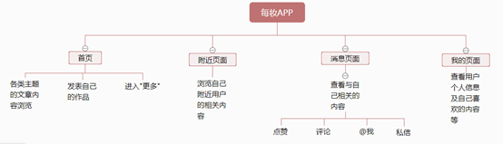

## 功能列表

*[详细列出项目需要实现的功能，并标出优先级(高[1]、中[2]、低[3])。*

登录系统 低[3]

注册账号 低[3]

内容分类 中[2]

推荐内容 高[1]

发表作品 高[1]

修改作品 中[2]

删除作品 低[3]

浏览附近 高[1]

查看个人信息 低[3]

修改个人资料 中[2]

消息 高[1]

收藏 中[2]

关注 中[2]

系统管理 高[3]

用户管理 中[2]

资源管理 高[3]

## 权限列表

App使用者：每天关注的人数上限为50人

# 功能性需求

## 普通用户功能

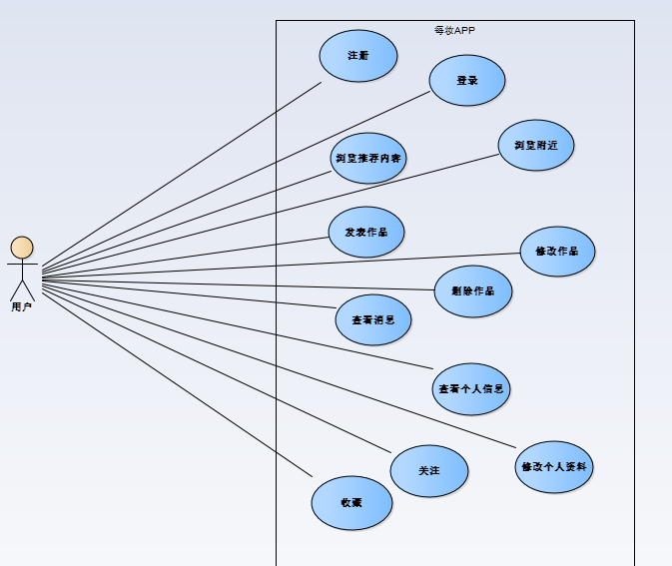

### 用例：登录

**用例名称：登录**

* **干系人利益：**

App使用者：确保用户能使用系统的全部功能

**基本路径：**

1. 用户请求App登录系统
2. 用户填写用户名和密码
3. 用户提交登录信息
4. 后台系统验证用户
5. 登录成功，跳转到首面

* **扩展路径**
* 网络连接失败，返回错误信息
* 用户名或密码错误，返回错误提示
* 用户名未注册，跳转到注册页面
* **业务规则**
* 登录信息填写要完整
* 用户已注册

### 用例：注册

**用例名称：注册**

* **干系人利益**

App使用者： 确保用户能使用系统的全部功能

* **基本路径**

1. 用户请求App注册系统
2. 用户填写用户名和密码
3. 用户提交注册信息
4. 后台系统验证用户注册信息
5. 注册成功，跳转到首面

* **扩展路径**
* 网络连接失败，返回错误信息
* 用户已注册，返回登录界面
* **业务规则**
* 注册信息要完整
* 用户之前未注册

### 4.1.3 用例：浏览推荐内容

**用例名：浏览推荐内容**

* **干系人利益**

App使用者： 方便用户浏览自己喜欢的内容

* **基本路径**

1. 用户进入App首页
2. 选择浏览感兴趣的内容

* **扩展路径**
* 网络连接失败，返回错误信息
* **业务规则**

### 4.1.4 用例： 浏览附近

**用例名：浏览附近**

* **干系人利益**

App使用者： 方便用户和自己现实生活圈联系和交流

* **基本路径**

1. 用户进入App首页
2. 点击附近，跳转到附近页面
3. 用户浏览附近内容

* **扩展路径**
* 网络连接失败，返回错误信息
* **业务规则**

### 4.1.5 用例：发布作品

**用例名：发布作品**

* **干系人利益**

App使用者： 确保能成功发表自己的作品

* **基本路径**

1. 用户进入App首页
2. 点击“加号”按钮，跳转到发布作品页面
3. 用户编写内容
4. 用户点击“发布”按钮
5. 系统检验发布内容是否合格
6. 系统返回发布成功信息
7. 查看个人发布作品

* **扩展路径**
* 网络连接失败，系统返回错误信息
* 检测到敏感词汇，系统返回提示修改内容
* **业务规则**
* 发布字数不超过500字
* 发布内容不得包含敏感词汇，如辱骂性词汇，反社会性词汇

### 4.1.6 用例：修改作品

**用例名：修改作品**

* **干系人利益**

App使用者： 确保能成功修改自己的作品

* **基本路径**

1. 用户进入App首页
2. 点击“我的”，跳转到个人页面
3. 点击“我的”，进入发布过的作品页面
4. 选择需要修改的作品，修改后提交
5. 系统检验修改内容是否合格
6. 系统返回修改成功信息
7. 查看个人发布作品

* **扩展路径**
* 网络连接失败，系统返回错误信息
* 检测到敏感词汇，系统返回提示修改内容
* **业务规则**
* 发布内容不得包含敏感性词汇，如：传播淫秽色情、发表有损国家的不当言论

### 4.1.7 用例：删除作品

**用例名：删除作品**

* **干系人利益**

App使用者： 确保能成功删除用户的作品

* **基本路径**

1. 用户进入App首页
2. 点击“我的”，跳转到个人页面
3. 点击“作品”，显示已有作品
4. 选择要删除的作品，点击删除
5. 系统清空作品内容
6. 系统返回删除成功信息
7. 查看个人发布作品

* **扩展路径**
* 网络连接失败，系统返回错误信息
* **业务规则**

### 4.1.8 用例：查看消息

**用例名：查看消息**

* **干系人利益**

App使用者： 确保用户能收到相关消息

* **基本路径**

1. 用户进入App首页
2. 点击“消息”，进入消息界面
3. 查看消息

* **扩展路径**
* 网络连接失败，系统返回错误信息
* **业务规则**

### 4.1.9 用例：查看个人信息

**用例名：查看个人信息**

* **干系人利益**

App使用者： 确保用户个人信息的准确性和安全性

* **基本路径**

1. 用户进入App首页
2. 点击“我的”，进入个人主页
3. 点击“个人资料”
4. 查看个人信息

* **扩展路径**
* 网络连接失败，系统返回错误信息
* **业务规则**

### 4.1.10 用例：修改个人资料

**用例名：推荐知识**

* **干系人利益**

App使用者： 确保用户个人信息的准确性和安全性

* **基本路径**

1. 用户进入App首页
2. 点击“我的”，进入个人主页
3. 点击“个人资料”
4. 点击“修改”，编辑个人资料
5. 点击提交
6. 系统返回修改成功

* **扩展路径**
* 网络连接失败，系统返回错误信息
* **业务规则**

### 4.1.11 用例：关注

**用例名：关注**

* **干系人利益**

App使用者： 确保用户个人信息的准确性和安全性

* **基本路径**

1. 用户进入每妆App
2. 选择自己需要关注的作者
3. 点击“关注”

* **扩展路径**
* 网络连接失败，系统返回错误信息
* **业务规则**

每天关注人数上限为50人

### 4.1.12 用例：收藏

**用例名：收藏**

* **干系人利益**

App使用者： 确保用户个人信息的准确性和安全性

* **基本路径**

1. 用户进入App首页
2. 选择需要收藏的内容
3. 点击“收藏”，收藏成功

* **扩展路径**
* 网络连接失败，系统返回错误信息
* **业务规则**

每天收藏的内容个数上限为20

## 后台管理者功能

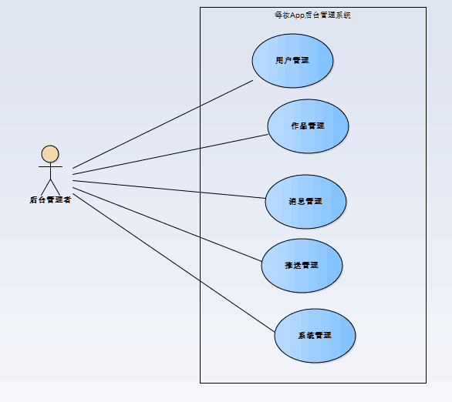

### 用例：用户管理

**用例名：用户管理**

* **干系人利益**

App后台管理者：确保正确管理用户

* **基本路径**

1. 管理者进入App后台系统
2. 点击用户管理，进入用户管理界面
3. 编辑用户

* **扩展路径**
* **业务规则**

### 用例：作品管理

**用例名：作品管理**

* **干系人利益**

App后台管理者：确保正确编辑用户所发布的作品

* **基本路径**

1. 管理者进入App后台系统
2. 点击作品管理，进入作品管理界面
3. 编辑用户所发布的作品

* **扩展路径**
* **业务规则**

### 用例：消息管理

**用例名：消息管理**

* **干系人利益**

App后台管理者：确保顺利管理用户的消息

* **基本路径**

1. 管理者进入App后台系统
2. 点击消息管理，进入消息管理界面
3. 对用户收到的消息进行合法管理

* **扩展路径**
* **业务规则**

### 用例：推送管理

**用例名：推送管理**

* **干系人利益**

App后台管理者：确保根据用户的喜爱推送资源的正确性和规范性

* **基本路径**

1. 管理者进入App后台系统
2. 点击推送管理，进入推送管理界面
3. 对要推送给用户的作品进行分类

* **扩展路径**
* **业务规则**

### 用例：系统管理

**用例名：系统管理**

* **干系人利益**

App后台管理者：确保系统的安全性和实用性

* **基本路径**

1. 管理者进入App后台系统
2. 点击系统管理，进入系统管理界面
3. 对系统的性能进行维护

* **扩展路径**
* **业务规则**

# 非功能性需求

1. 界面跳转时间在2s中以内。
2. 页面内容（视频、文章等资源）在3小时内更新一次

## 指标参数

### 性能参数

**在网络情况完全稳定、可靠的情况下，应达到以下指标：**

1. 并发用户数支持

● 平均并发请求数：8-12个/秒

● 峰值并发请求数：18-20个/秒

1. 响应速度

● 平均并发时的响应速度：200-300毫秒/请求

● 峰值并发时的响应速度：800-1000毫秒/请求

### 并发用户数

预计每天100000笔业务，中国移动7000多万用户，按照1%，10%计算系统容量。计算公式：100000笔/12小时/60分/60秒约等于2.4笔/秒；

注：客户使用时间大多集中在白天，所以按照12小时计算；

### 数据容量

根据业务发展预测项目成果必须能够满足的最大数据容量。

按照中国移动7000多万用户1％、10％计算，按一份客户资料1K计算，分别为684M，6836M。按每笔业务产生1k数据计算，每日交易产生数据量：交易量*每笔交易数据量=100000*1K=100M

按照中国移动用户10%投保，每天产生100000笔交易，交易数据保存半年计算：

数据库容量＝用户资料＋每日产生数量*182天

＝6836M+100M*182

＝25036M（约为25G）

## 硬件服务器及网络需求

### 网络拓扑

无

### 软硬件环境

1. 客户端：移动端、Android端、iOS端、PC端等
2. 服务器端：windows操作系统

### 网络需求

需要网络连接才可以使用

## 扩展性

1. 市场反馈良好可引入商家入驻，扩大市场。
2. 加入预约栏目，提供在线咨询美妆等相关内容

## 安全性

1. 不泄露用户的个人信息，保护用户的个人隐私
2. 推荐给用户的信息保证安全无病毒
3. 用户动态在保证言论自由的基础上，管理员有权将用户发布的含有不良内容的动态删除，如：传播淫秽色情、发表有损国家的不当言论

## 可维护性

通过日志记录、错误处理、诊断工具和故障恢复等方面来进行维护

## 可用性/可靠性

1. 本项目可以提供给大家穿搭装束上的技巧等，同时提供用户与其他网络用户进行交流沟通。
2. 文章数据来源真实可靠，信息更新快捷

## 运营培训需求

前端页面编辑，后台数据管理

# 附录

## 修改记录

|  |  |  |  |  |
| --- | --- | --- | --- | --- |
| 版本 | 修改人 | 修改时间 | 修改内容 | 核准 |
| Ver1.0.0 | 实训小组：地表最强 | 2018.11.20 | 需求规格说明书撰写 |  |
|  |  |  |  |  |
|  |  |  |  |  |